

Ustawa o bonie energetycznym oraz o zmianie niektórych ustaw w celu ograniczenia cen energii elektrycznej, gazu ziemnego i ciepła systemowego została ostatecznie uchwalona przez Sejm 23 maja 2024 r. także z uwzględnieniem poprawek Senatu. 24 maja br ustawę przekazano do podpisu Prezydentowi RP. W dniu 7 czerwca 2024 r. ustawę podpisał Prezydent RP, 12 czerwca 2024 r. została opublikowana w [Dzienniku Ustaw (poz. 859)](https://dziennikustaw.gov.pl/DU/2024/859), a 13 czerwca 2024 r. większość jej przepisów weszła już w życie.

**Wysokość i kryterium dochodowe. Dochód netto, czy brutto?**

Bon energetyczny przysługiwać będzie za okres od 1 lipca 2024 r. do 31 grudnia 2024 r. i będzie świadczeniem pieniężnym dla gospodarstw domowych, których **przeciętne dochody w roku 2023 nie przekroczyły 2500 zł na osobę w gospodarstwie jednoosobowym albo 1700 zł na osobę w gospodarstwie wieloosobowym**.

Chodzi tu o wysokość przeciętnego miesięcznego dochodu w rozumieniu art. 3 pkt 1 ustawy z 28 listopada 2003 r. o świadczeniach rodzinnych (tekst jednolity: [Dz. U. z 2024 r. poz. 323](https://isap.sejm.gov.pl/isap.nsf/DocDetails.xsp?id=WDU20240000323&SessionID=746A115558A4310C2C3FE967457420099574ECEC)).

Projekt ustawy przewiduje zróżnicowanie stawki bonu energetycznego i dokonuje podziału na 4 grupy gospodarstw domowych:

**1) dla jednoosobowego gospodarstwa domowego – 300 zł;**

**2) dla gospodarstwa domowego składającego się z 2 do 3 osób – 400 zł;**

**3) dla gospodarstwa domowego składającego się z 4 do 5 osób – 500 zł;**

**4) dla gospodarstwa domowego składającego się z co najmniej 6 osób – 600 zł.**

**Dla osób korzystających ze źródła ogrzewania zasilanego energią elektryczną (np. pompa ciepła czy piec akumulacyjny), proponuje się zwiększone o 100% wsparcie**.

W tym przypadku proponuje się następujące stawki bonu energetycznego:

**1) dla jednoosobowego gospodarstwa domowego – 600 zł;**

**2) dla gospodarstwa domowego składającego się z 2 do 3 osób – 800 zł;**

**3) dla gospodarstwa domowego składającego się z 4 do 5 osób – 1000 zł;**

**4) dla gospodarstwa domowego składającego się z co najmniej 6 osób – 1200 zł.**

**WAŻN**

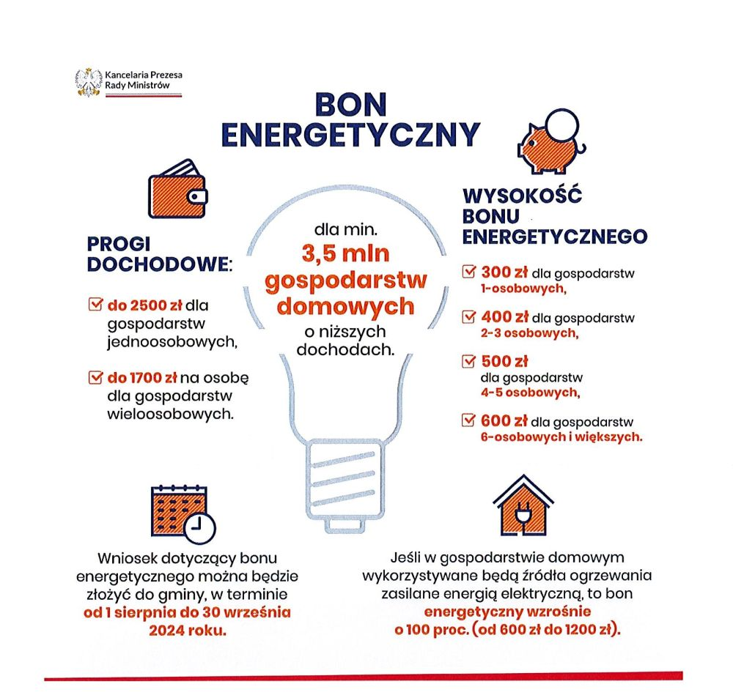**Zasada "złotówka za złotówkę". Pieniądze z bonu energetycznego także dla tych co przekraczają kryterium dochodowe**

Jednocześnie obowiązywać będzie tzw. zasada "złotówka za złotówkę", co oznacza, iż **bon energetyczny będzie przyznawany nawet po przekroczeniu kryterium dochodowego, a kwota bonu będzie pomniejszana o kwotę tego przekroczenia**. Minimalna kwota wypłacanych bonów energetycznych będzie wynosić 20 zł. Poniżej 20 zł kwota bonu energetycznego nie będzie wypłacana.

**Bon energetyczny 2024 - wnioski**

**WAŻNE**

W dniu 2 lipca 2024 r. Minister Klimatu i Środowiska opublikował [wzór wniosku o wypłatę bonu energetycznego](https://bip.mos.gov.pl/fileadmin/user_upload/bip/Energetyka/Wzor_wniosku_bon_energetyczny_2024_r..docx):

*https://bip.mos.gov.pl/energetyka/wzor-wniosku-o-wyplate-bonu-energetycznego/*

Wnioski o wypłatę bonów energetycznych trzeba będzie składać do gmin (tj. do wójta, burmistrza lub prezydenta miasta).

**WAŻNE**

Jedna ze zmian, jaka znalazła się w projekcie, dotyczy przesunięcia terminu na składanie wniosków o wypłatę bonu energetycznego. Zgodnie z projektem, **wnioski te będzie się można składać w Ośrodku Pomocy Społecznej w Gierałtowicach w terminie:**

**od 1 sierpnia do 30 września 2024 r.**

Na rozpatrzenie prawidłowo złożonego wniosku przez wnioskodawcę gmina będzie miała 60 dni.

**Wypłata bonu energetycznego** powinna być zrealizowana w bieżącym roku oraz na początku 2025 r. Niemniej w związku potencjalnymi przypadkami spornymi i związanymi z nimi ewentualnymi rozstrzygnięciami Samorządowych Kolegiów Odwoławczych oraz sądów administracyjnych, zdecydowano się na zabezpieczenie środków na ewentualne wypłaty również w kolejnych latach.